
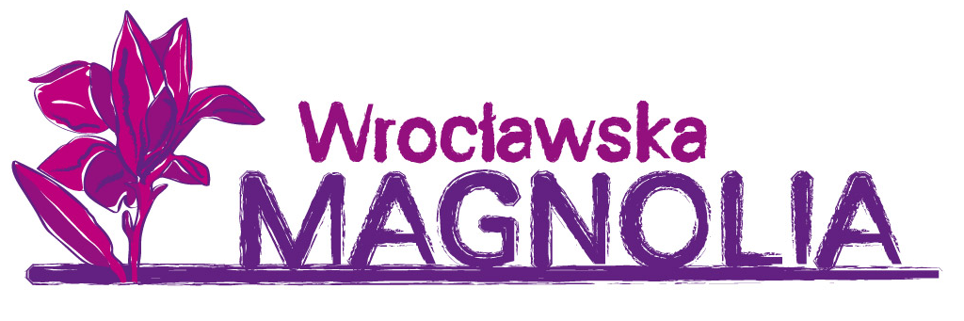

KONKURS „WROCŁAWSKA MAGNOLIA”

FORMULARZ ZGŁOSZENIOWY

Dane autora pracy magisterskiej, absolwenta uczelni
Nazwisko
Imię

Dane do kontaktu
Ulica, nr domu |  |  | Miejscowość
Kod pocztowy |  |  | Województwo
Tel. kontaktowy |  |  | e-mail

Dane dotyczące pracy magisterskiej
Nazwa uczelni |  |  | Kierunek
Wydział
adres wydziału
Tytuł pracy magisterskiej |  |  |  |  |  | Ocena pracy dyplomowej

Dane Promotora pracy dyplomowej
Nazwisko i imię
Tel. kontaktowy |  | e-mail

Dane Pełnomocnika Uczelni
Nazwisko i imię
Tel. kontaktowy |  | e-mail

PREZENTACJA PRACY
1. Jaki jest przedmiot zgłoszonej do Konkursu pracy magisterskiej i co zdecydowało o jego wyborze?
Maksymalna objętość tekstu: 800 znaków (ze spacjami).

2. Co zgłoszona do Konkursu praca magisterska wniesie do naszej wiedzy o Wrocławiu?
Maksymalna objętość tekstu: 600 znaków (ze spacjami).

3. W jaki sposób mieszkańcy Wrocławia skorzystaliby na wdrożeniu pomysłu będącego przedmiotem pracy magisterskiej zgłoszonej do Konkursu?
Maksymalna objętość tekstu: 400 znaków (ze spacjami).

4. Jakie komórki organizacyjne (biura, wydziały) Urzędu Miejskiego Wrocławia, miejskie jednostki organizacyjne (jednostki i zakłady budżetowe) lub spółki z udziałem miasta mogłyby być zainteresowane pomysłem będącego przedmiotem pracy magisterskiej zgłoszonej do Konkursu?
Maksymalna objętość tekstu: 400 znaków (ze spacjami).

5. Czy pomysł będący przedmiotem pracy magisterskiej zgłoszonej do Konkursu mógłby zostać wykorzystany przez wrocławskie środowisko biznesowe?
Maksymalna objętość tekstu: 400 znaków (ze spacjami).

6. Jeśli widzi Pan/Pani inny potencjał zawarty w pracy, proszę o jego przedstawienie.
Maksymalna objętość tekstu: 400 znaków (ze spacjami).

Załączniki  do formularza zgłoszeniowego w wersji papierowej*: | Praca dyplomowa  (wersja elektroniczna - format doc, złożona na informatycznym nośniku danych) | Opinia promotora (maks. str. A4; wersja elektroniczna - format doc, złożona na informatycznym nośniku danych) | Prezentacja multimedialna promująca pracę (złożona na informatycznym nośniku danych – format np MP4) | Formularz zgłoszeniowy (wersja elektroniczna - format doc, złożony na informatycznym nośniku danych)

Oświadczam, że zapoznałam/em się z aktualnym Regulaminem Konkursu „Wrocławska Magnolia” zgodnie z którym, Uczelnia biorąc udział w Konkursie udostępnia dane osobowe i materiały oraz odpowiada za ich zgodność wobec przepisów prawa, w tym RODO i ten Regulamin akceptuję.

..............................................
data sporządzenia formularza

............................................... ............................................... ...............................................
pieczęć Uczelni podpis Rektora Uczelni podpis Dziekana Wydziału
SZCZEGÓŁOWE INFORMACJE DOTYCZĄCE PRZETWARZANIA PANI/PANA DANYCH OSOBOWYCH PRZEZ GMINĘ WROCŁAW

Niniejszą informację otrzymał/a Pan/Pani w związku z obowiązkami określonymi w art. 14 rozporządzenia Parlamentu Europejskiego i Rady (UE) 2016/679 z dnia 27 kwietnia 2016 r. w sprawie ochrony osób fizycznych w związku z przetwarzaniem danych osobowych i w sprawie swobodnego przepływu takich danych oraz uchylenia dyrektywy 95/46/WE - ogólne rozporządzenie o ochronie danych. (Dziennik Urzędowy Unii Europejskiej z dnia 14 maja 2016 r. L 119/1).

Administrator danych.
Administratorem Pani/Pana danych osobowych jest Prezydent Wrocławia, z którym można się skontaktować w następujący sposób:
• listownie na adres: Prezydent Wrocławia, Urząd Miejski Wrocławia, pl. Nowy Targ 1-8,
50-141 Wrocław,
• przez e-mail: bwu@um.wroc.pl,
• telefonicznie: +48 71 799 69 65.

Cele przetwarzania danych.
Będziemy przetwarzać Pani/Pana dane osobowe w związku ze złożeniem przez Pani/Pana uczelnię wniosku w ramach Konkursu „Wrocławska Magnolia”.

Podstawy prawne przetwarzania.
Będziemy przetwarzać Pani/Pana dane osobowe na podstawie przepisów prawa tj. Ustawy z dnia 8 marca 1990 r. o samorządzie gminnym, ustawy z dnia 20 lipca 2018 r. Prawo o szkolnictwie wyższym i nauce oraz Ustawy z dnia 27 sierpnia 2009 r. o finansach publicznych.

Kategorie danych.
W przypadku pracownika uczelni przetwarzaniu podlegają: imię i nazwisko, tytuł naukowy, stanowisko służbowe – pełniona funkcja, adres e-mail i numer telefonu.

Źródło pochodzenia danych.
Pani/Pana dane osobowe pozyskane zostały od uczelni, na której Pani/Pan pracuje.

Okres przechowywania danych.
Będziemy przetwarzać Pani/Pana dane osobowe przez okres wynikający z celu przetwarzania danych oraz przepisów dotyczących archiwizacji. Okres ten liczony jest od stycznia kolejnego roku po zakończeniu oceny wniosku i wynosi:
- w przypadku nieotrzymania nagrody pieniężnej 5 lat,
- w przypadku otrzymania nagrody lub wyróżnienia dane osób wymienionych w dokumentacji konkursowej Urząd Miejski Wrocławia będzie przetwarzał 25 lat po upływie których, dane zostaną przekazane do Archiwum Państwowego gdzie będą przetwarzane wieczyście.

Odbiorcy danych.
Będziemy przekazywać Pani/Pana dane osobowe naszym dostawcom, którym zlecimy usługi związane z przetwarzaniem danych osobowych, np. dostawcom usług IT. Takie podmioty przetwarzają dane na podstawie umowy z Gminą Wrocław i tylko w zakresie objętym umową.

Prawa związane z przetwarzaniem danych osobowych.
Przysługują Pani/Panu następujące prawa związane z przetwarzaniem danych osobowych:
- prawo do żądania od administratora dostępu do danych osobowych dotyczących osoby, której dane dotyczą,
- prawo żądania sprostowania,
- prawo do usunięcia lub ograniczenia przetwarzania,
- prawo do wniesienia sprzeciwu wobec przetwarzania,
- prawo do przenoszenia danych.
Aby skorzystać z powyższych praw, musi Pani/Pan skontaktować się z Administratorem danych (dane kontaktowe znajdują się na początku informacji) lub z Inspektorem Ochrony Danych (dane kontaktowe poniżej).

Inspektor Ochrony Danych.
W Urzędzie wyznaczony został Inspektor Ochrony Danych – Sebastian Sobecki. Jest to osoba, z którą można się kontaktować w sprawach dotyczących przetwarzania Pani/Pana danych osobowych oraz korzystania z przysługujących Pani/Panu praw związanych z przetwarzaniem danych. Z Inspektorem można kontaktować się w następujący sposób:
- listownie na adres: Al. Kromera 44, 51-163 Wrocław,
- przez e-mail: iod@um.wroc.pl,
- telefonicznie: 71 777 77 24.

Prawo wniesienia skargi do organu.
Przysługuje Pani/Panu także prawo wniesienia skargi do organu nadzorczego zajmującego się ochroną danych osobowych, tj. Prezesa Urzędu Ochrony Danych Osobowych, na adres Prezes UODO ul. Stawki 2, 00-193 Warszawa.

